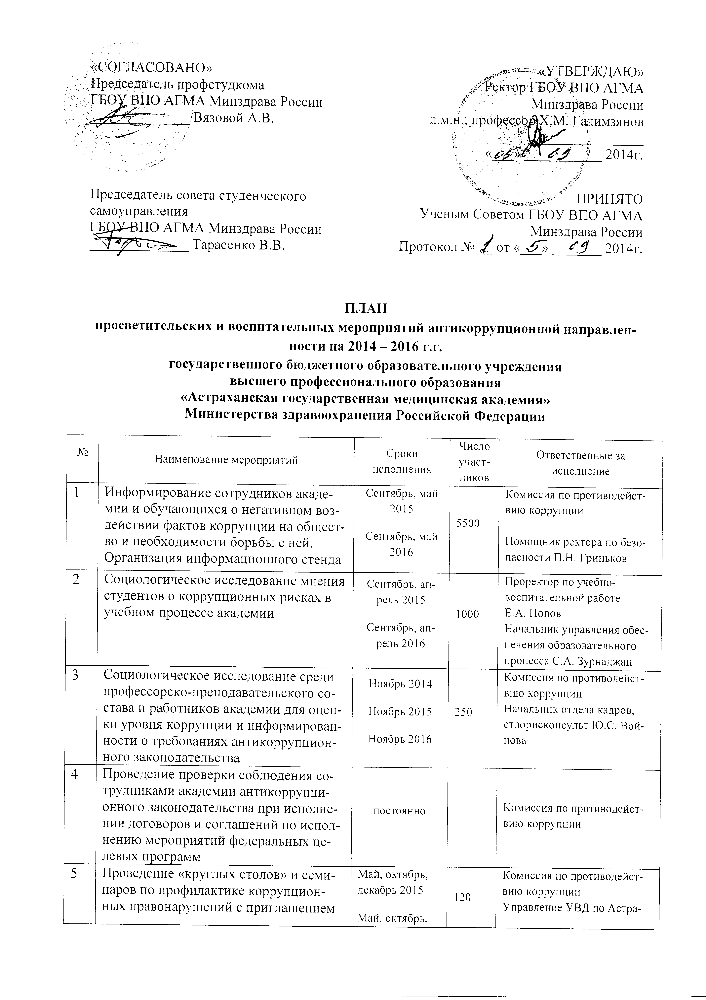

6 | Размещение в установленном законодательством порядке социальной антикоррупционной рекламы в учебных корпусах академии | 2 раза в год |  | Начальник хозяйственного управления И.С. Войнов
7 | Создание на официальном сайте академии раздела «Противодействие коррупции» с формой обратной связи | сентябрь-октябрь 2014 г. |  | Начальник отдела информационных технологий И.А. Рогаткин
8 | Обеспечение доступа граждан к информации о деятельности ГБОУ ВПО АГМА Минздрава России на официальном сайте академии | постоянно |  | Начальник отдела информационных технологий  И.А. Рогаткин
9 | Открытие «горячей линии» для сообщений о коррупционных рисках в электронной форме и на бумажном носителе | постоянно |  | Начальник отдела информационных технологий  И.А. Рогаткин
10 | Внедрение в учебный процесс элементов, дополняющих основные образовательные программы положениями, связанными с соблюдением студентами антикоррупционных стандартов поведения, формированием антикоррупционного мировоззрения и повышением общего уровня правосознания и правовой культуры | Согласно расписанию практических занятий |  | Начальник управления обеспечения образовательного процесса С.А. Зурнаджан,  профильные деканаты
11 | Создание в академии просветительского студенческого отряда «STOP - коррупция!» из числа активистов студенческого самоуправления | Октябрь 2014 | 17 | Начальник отдела по воспитательной работе Н.В. Тимофеева  Проректор по учебно-воспитательной работе Е.А. Попов
12 | Проведение с обучающимися уроков правового просвещения «Вместе против коррупции!», занятий, открытых лекций по основам правовых знаний в академии | В течение  учебного года  (2015, 2016) | 700 | Начальник отдела по воспитательной работе Н.В. Тимофеева  Студенческое самоуправление  Школа кураторов
13 | Организация тематических встреч антикоррупционной направленности сотрудников правоохранительных органов со студентами АГМА.  Проведение открытых лекций. Участие в студенческих семинарах | 2 раза в год  (2015, 2016) | 500 | Начальник отдела по воспитательной работе Н.В. Тимофеева Студенческое самоуправление  Управление МВД по Астраханской области, сотрудники прокуратуры Кировского района г. Астрахани

